Обучение обобщенному навыку сообщать о времени. Матричный тренинг

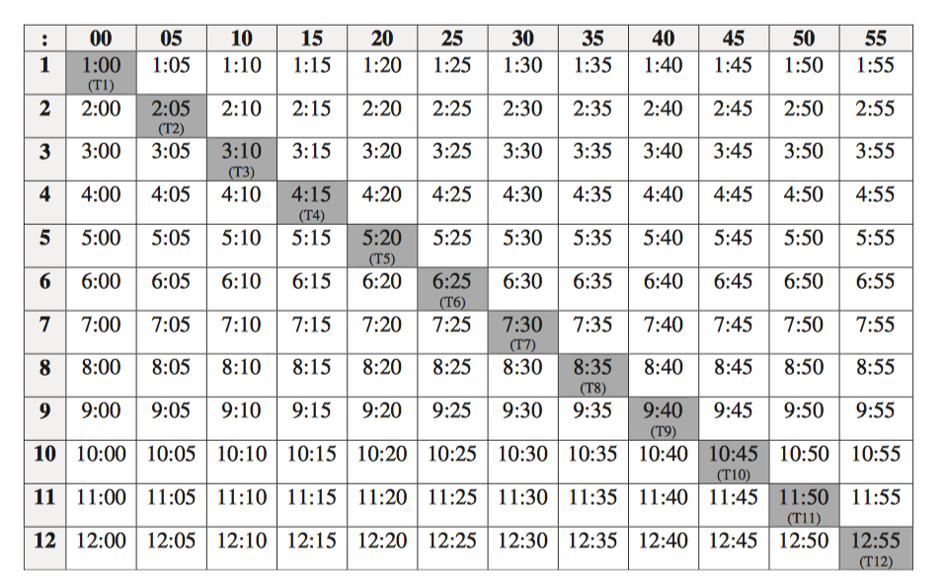

Номер фазы | Промежутки времени | Уровень подсказки
1 | 1:00, 2:05, 3:10 и 4:15 | Немедленная вербальная подсказка
2 |  | Вербальная подсказка с задержкой 3 секунды
3 |  | Без подсказки
4 | 5:20, 6:25, 7:30 и 8:35 | Немедленная вербальная подсказка
5 |  | Вербальная подсказка с задержкой 3 секунды
6 |  | Без подсказки
7 | 9:40, 10:45, 11:50 и 12:55 | Немедленная вербальная подсказка
8 |  | Вербальная подсказка с задержкой 3 секунды
9 |  | Без подсказки
10 | Все промежутки | Без подсказки

